Lärm als Preisfaktor auf dem Immobilienmarkt

Vorbemerkungen

Lärm, der durch das tägliche Verkehrsaufkommen auf der Straße, Schiene und in der Luft verursacht wird, gilt heute als die am meisten verbreitete Lärmquelle in den Industrieländern. 80 Mio. EU-Bürger leiden an Lärmbelästigung, 170 Mio. unter permanenter störender Beschallung und ca. 20% fühlen sich dauernd von Lärm stark belästigt – in den Städten sogar rund 30%.

Einer Ausführung des Amts der Steiermärkischen Landesregierung (Fachabteilung 18A, Referat Umwelttechnik und Anrainerschutz) folgend ist Lärm eine Schalleinwirkung, die unabhängig von der Stärke und der Verursachung subjektiv als Störung empfunden wird. Dabei wird der Straßen- und Flugverkehr aufgrund des subjektiven Empfindens, unabhängig von den tatsächlichen Ergebnissen von Lärmmessungen, tendenziell eher als störend bzw. als Lärm empfunden. Darüber hinaus werden gleiche energieäquivalente Dauerschallpegel subjektiv durchaus unterschiedlich bewertet – fühlen sich rund 15% der Bevölkerung von einem Schienenlärmpegel von 60dB belastet, empfinden ca. 26 % der Bevölkerung einen Straßenlärmpegel von 60dB belastend, während sich sogar rund 38% der Bevölkerung von einem identischen Schallpegel, verursacht durch Fluglärm, gestört fühlen.

- Unterschiedliche Lärmquellen im Vergleich
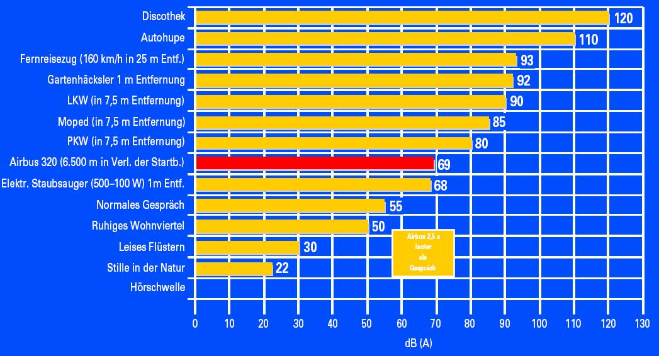
Quelle: Flughafen Wien AG, Umweltbericht 2001
Entsprechend Abbildung 1 ist der Mensch bei einem Discobesuch oder durch einen Gartenhäcksler stärker von Lärm belastet als durch einen Airbus 320 in 6.500m Entfernung der Startbahn. Dennoch empfinden viele Menschen den Fluglärm oftmals störender als vergleichsweise lautere Lärmquellen.

Problemstellung

Ausgehend von den Vorbemerkungen liegt die Schlussfolgerung nahe, dass erhöhte Lärmbelastung zu sinkenden Immobilienpreisen führt. Die Lärmbelastung bewirkt somit negative Effekte am Immobilienmarkt. Zu erforschen gilt das Ausmaß der Beeinflussung, differenziert nach verschiedenen Arten von Lärm.

Allerdings muss die Problemstellung auch von der Seite betrachtet werden, dass Lärmbelastungen oft mit Eigenschaften einhergehen, die einen positiven Einfluss auf Immobilienpreise ausüben, wie beispielsweise die Erreichbarkeit. Die einzelnen Effekte müssen getrennt betrachtet werden.

Nicht zuletzt die sehr emotionell geführten Diskussionen über die Öffnungszeiten von „Schanigärten“ in der Wiener Sommersaison zeigen, dass auch Lärm aus Gewerbe, Industrie, Landwirtschaft oder Kulturereignissen (Open-Air-Konzerte) eine bedeutende Rolle am Immobiliensektor spielt .

Im Rahmen dieser Abhandlung beschränken sich die Autoren auf das Phänomen Verkehrslärm und seine Auswirkungen auf die Immobilienpreise.

Grundlagen

Die Methode der „Hedonischen Preise“ zur Schätzung von Immobilienpreisen

Zur Erklärung der Immobilienpreise wird in den nachfolgenden Untersuchungen die Methode der "Hedonischen Preise" gewählt. Neben den kodifizierten Verfahren des „Sachwertes“ und des „Ertragswertes“ kann dieses Verfahren als verallgemeinertes Vergleichswertverfahren angesehen werden.

Hedonische Preise gelten als die virtuellen Preise, die ein Käufer zahlt für die einzelnen Eigenschaften eines Gutes, hier: der jeweiligen Immobilie. Wenn die hedonischen Preise der Gutseigenschaften als Durchschnittspreise auf dem Markt betrachtet (und entsprechend ermittelt) werden, dann ergibt sich im besonderen der virtuelle Preis für eine bestimmte Immobilie aus der Summe der hedonischen Preise ihrer Eigenschaften. Als Eigenschaften gelten hier zum einen die Objektattribute der einzelnen Immobilie (z.B. Zustand und Größe einer Wohnung) und zum anderen die externen Lageeigenschaften des Standortes der Immobilie.

Die hedonischen Preise werden in den folgenden Modellen aber nicht in absoluten Zahlen (z.B. zusätzlich 100.- € pro m² Nutzfläche für das Vorhandensein eines Balkons) geschätzt, sondern als prozentuelle Zu- bzw. Abschläge auf einen Durchschnittspreis. So bewirkt etwa ein um 10% höherer Akademiker- und Maturantenanteil in der unmittelbaren Nachbarschaft eine Erhöhung des Immobilienpreises um ca. 12%.

Definitionen und Indizes

Bei den nachfolgenden Untersuchungen wird vorwiegend der A-bewertete energieäquivalente Dauerschallpegel [LEQ (A)] zur Klassifikation und Vergleichbarkeit von Lärm herangezogen. Diese Größe ist eine dem Empfinden des menschlichen Ohres angepasste Berechnungsgröße, die bei dauernder Einwirkung einem unterbrochenen Schall oder Schall mit schwankendem Schalldruckpegel energieäquivalent ist. Die Einheit des Schalldruckpegels ist ein Dezibel, das als logarithmisches Verhältnis zwischen herrschendem Schalldruck und Bezugsschalldruck definiert ist.

Zur genaueren Feststellung des menschlichen Lautstärkeempfinden bedient man sich dem normierten Frequenzfilter, was auch als Bewertungskurve A bezeichnet wird – misst man einen Schallpegel unter Verwendung dieser Bewertungskurve A, ergibt dies den A-bewerteten Schallpegel. Da die meisten Schallereignisse zeitlich schwankende und unterbrochende Schallpegel haben, wird mittels LEQ jener Schallpegel ermittelt, der bei dauernder Einwirkung dem schwankenden Schallpegel äquivalent ist.

Diese Berechnungsgröße ist der international gebräuchliche Beurteilungspegel für Straßen-, Schienen- und Fluglärm – dies wurde von der ICAO (International Civil Aviation Organisation), ECAC (European Civil Aviation Conference) und SAE (Society of Automotive Engineers) begründet und in die ÖAL-Richtlinie 24 (Lärmschutz in der Umgebung von Flugplätzen, Planungs- und Berechnungsgrundlagen) übernommen.

Der A-bewertete energieäquivalente Dauerschallpegel im Flugverkehr ergibt sich aus der Gesamtheit aller Flugbewegungen. Üblicherweise werden die Flugbewegungen der sechs verkehrsreichsten Monate, der Flugzeuge verschiedener Typen auf den verschiedenen Flugwegen in verschiedener Anzahl herangezogen. Die Höhe des LEQ (A) ist von verkehrs- (z.B. Anzahl, Geschwindigkeit der Fahrzeuge), straßenbezogenen (z.B. Fahrbahndecke, Längsneigung) Parametern und von Ausbreitungsbedingungen (z.B. Topographie, Dämpfung, Abschirmung) abhängig. Folgende Abbildung zeigt, dass der Schallpegel von Flugzeugen in Abhängigkeit von der Entfernung fast linear abnimmt – verursachen die verschiedenen Flugzeugarten beim Start und bei der Landung mehr als 100dB, nimmt der Schallpegel bei einer Entfernung von 1.000m auf unter 65dB ab.

- Schallpegel von Flugzeugen in Abhängigkeit von der Entfernung
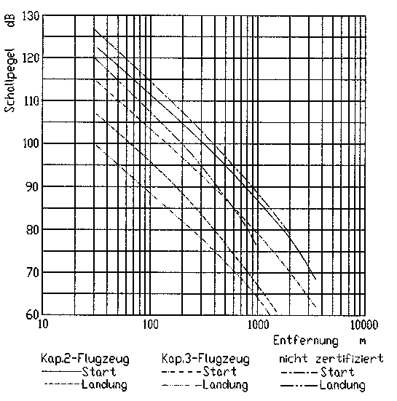
Quelle: MA 22, Wiener Lärmbericht, 1997

Ein weiterer Indikator ist der so genannte NSDI Index [Noise Sensitivity Depreciation Index]. Dieser misst die prozentuale Wertminderung einer Immobilie pro Dezibel Lärmbelastung. In 29 Studien wurde ein mittlerer NSDI von 0,87 % ermittelt - so würde beispielsweise eine Lärmerhöhung um 10 dB (z.B. von 55dB auf 65dB) eine Wertminderung von 8,7 ergeben. Die Bandbreite für den NSDI Index liegt zwischen 0,3 und über 2, wobei die Werte in den USA und Kanada eher im oberen Wertebereich, in Europa eher am unteren Rand zu finden sind.

Rechtliche Rahmenbedingungen

Die Regelungen zum Flugverkehr sind in Gesetzgebung und Vollziehung Bundessache. Rechtliche Bestimmungen waren bislang fast ausschließlich in folgenden Rechtsinstrumenten zu finden:
- Luftfahrtsgesetz (technisches Sicherheitsrecht)
- Zivilluftfahrzeug-Lärmzulässigkeitsverordung (Lärmemissionsgrenzwerte, Lärm-zulässigkeitsbescheinigung, stufenweises Verbot lauter Flugzeuge)
- Bauordnung (Lärmkarten, Lärmkataster)
- ÖAL-Richtlinie 24 (Lärmschutz in der Umgebung von Flugplätzen, Planungs- und Berechnungsgrundlagen, daraus ableitend Fluglärmzonen je nach Ausmaß der Lärmbelastung, Beschränkungen der Flächennutzung bzw. Schallschutzmaßnahmen für bestehende und neue Gebäude)

Die Belange der Raumordnung und des Umweltschutzes wurden in den vergangenen Jahrzehnten wenig berücksichtigt. Während in Deutschland bereits seit 1971 das Gesetz zum Schutz gegen Fluglärm in Kraft ist, wurde in Österreich erst in diesem Jahr das Bundes-Umgebungslärmschutzgesetz beschlossen.

Das Gesetz zum Schutz gegen Fluglärm in Deutschland beinhaltet v.a. die Festsetzung von Lärmschutzbereichen – diese sind in Schutzzone 1 und Schutzzone 2 gegliedert. Jene Bereiche der Flugplatzumgebung, in denen der durch Fluglärm verursachte LEQ (A) größer als 67dB ist, sind generell als Lärmschutzgebiet definiert – diese Gebiete sind v.a. in der baulichen Nutzung beschränkt. Als Schutzzone 1 wurden jene Bereiche definiert, die einen LEQ (A) von mehr als 75dB aufweisen und demnach besonders lärmbelastet sind – die Errichtung von Wohngebäuden ist in diesen Gebieten verboten. Die Schutzzone 2 umfasst Flächen, die mit einem LEQ (A) zwischen 67dB und 75dB lärmbelastet sind. In diesen Gebieten ist die Errichtung von Wohngebäuden nur dann zulässig, wenn eine erhöhte Schalldämmung vorgesehen ist.

Das Bundes-Umgebungslärmschutzgesetz von Österreich regelt vorwiegend Lärmerhebungen für die Festlegung von Emissionszielen und für die Planung von Lärmminderungsmaßnahmen. Die gewichtigsten Kritikpunkte liegen in der fehlenden Rechtsverbindlichkeit der vorgesehenen Aktionspläne und der Schwellenwerte, in der Streuung der Kompetenzen und in den vergleichsweise hohen Grenzwerten für den Fluglärm. Demgegenüber ist die österreichweite Erfassung der Daten in Form von Umgebungslärmkarten, die systematische Planung der Maßnahmen durch die Aktionspläne, die umfassende Information der Bevölkerung, die Ausweisung von Lärmbelastungszonen in den Bebauungsplänen und die einheitliche Regelung im Kompetenzbereich des Bundes von Vorteil.

Straßen-Verkehrslärm und Immobilienpreise

GPSIM-Modell: Das Beispiel Wien / Eigentumswohnungen

Das GPSIM Modell erklärt die Preise von Eigentumswohnungen (ca. 5.000 Beobachtungen im Zeitraum 2002 – 2005; Quelle: Wiener bzw. Austria Immobilienbörse) durch Objekt- und Lageeigenschaften.

Als Objekteigenschaften gelten:
- Nutzfläche (m2)
- Zustand
- Baujahr
- Stockwerk
- Verfügbarkeit von Strom, Gas, Wasser, Kanal, Telefon, Kabel-TV
- Zahl der Räume, Badezimmer, Balkone, Terrassen, Garagen/Autoabstellplätze
- Heizungsart
- Möblierung

Lageeigenschaften sind wie folgt kategorisiert:
- Naturraum: Höhenlage, Hangneigung, Nähe zu Parkanlagen, Weingärten, Wiesen oder Wäldern
- Infrastruktur: Erreichbarkeit des Stadtzentrums im öffentlichen und im Individualverkehr, Nähe zu Haltestellen des öffentlichen Verkehrs, Nahversorgungsqualität
- Soziales Milieu: Anteil der Akademiker, der Pensionisten oder von Gastarbeitern in der Nachbarschaft
- Ökologie: Belastungen durch Lärm oder Staub, Parkplatzsituation, Verbauungsdichte
- Stadtgestalt: Lage in Schutzzonen, Nähe zu Denkmälern und Monumenten

Zur Quantifizierung von Straßenlärm

Für jeden Wiener Baublock werden die ihn umgebenden Straßen betrachtet und entsprechend gewichtet aufsummiert (4 Kategorien: 1 = Wohnstraße, kurze Sackgasse; 2 = schwach bis mittel belastete Siedlungsstraße, 3 = stärker belastete Durchgangsstraße, 4 = stark belastete Durchzugsstraße, Autobahn). Die ermittelte Kennzahl wird durch die Baublockfläche dividiert, um dadurch die Lärmabsorption größerer Flächen zu berücksichtigen.

Ergebnis: zwischen dem „ruhigsten“ und dem „lautesten“ Baublock differieren die Preise für Eigentumswohnungen ceteris paribus um 7,5 %.

Mietpreisänderungen und Straßenlärm

In Abbildung 4 lässt sich der leicht exponentielle Zusammenhang zwischen Straßenlärm und Mietzinsrückgängen erkennen.

- Prozentueller Mietzinsrückgang bei Straßenlärm
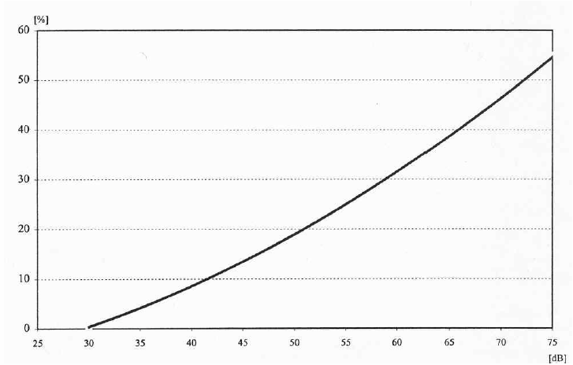
Quelle: Institut für Verkehrsplanung und Verkehrstechnik

Es kann daraus geschlossen werden - je höher der Lärmpegel, desto verhältnismäßig höher ist der Lärmabschlag bei einem NSDI zwischen 0,01 und 0,015.

Der suburbane Raum: Das Beispiel Maribor

Auch am Beispiel Maribor wird die Auswirkung von zunehmenden Straßenlärm auf die Immobilienpreise deutlich. P. Amrusch kommt in ihrer Studie für den Großraum Maribor/Marburg auf einen NSDI von 0,013 bei einem r² von ca. 60 %. Das heißt: bei einer Zunahme des Straßenlärms um 10 dB sinken die Immobilienpreise um ca. 13 %.

Regionale Untersuchungen: Tiroler Inn- und Wipptal (Brennerkorridor)

In einem hedonischen Modell werden die durchschnittlichen Baulandpreise der betroffenen Gemeinden erklärt. Dabei gelten folgende Faktoren als erklärende Variablen:

- Akademikeranteil
- Kaufkraft- und Arbeitsplatzpotenziale
- Fremdenverkehrsintensität
- Erreichbarkeit der nächsten Bezirks- bzw. Landeshauptstadt
- Wanderungsrate
- Anteil der in der Landwirtschaft Beschäftigten

Der Lärm wird durch eine Dummy (0,1) Variable gemessen - alle Gemeinden, die an der Inntal- bzw. der Brennerautobahn liegen, erhalten den Wert 1, alle anderen den Wert 0.

Ergebnis: Keine signifikant geringeren Baulandpreise in den „Lärm-Gemeinden“

Mögliche Erklärungen für dieses Ergebnis sind zum einen die exzellente Erreichbarkeit, die allerdings im Modell auch partiell berücksichtigt wird und zum anderen, dass die starke Nachfrage nach Gewerbe- und Industrieflächen in der Nähe zur Autobahn implizit auch die Preise für Wohnbauland erhöht. Darüber hinaus führt der topographisch bedingte Baulandmangel zu hohen Nutzungsintensitäten und dichter Besiedelung, was wiederum die Zunahme der Immobilienpreise im Wohnbauland begründet.

Bahn-Verkehrslärm und Immobilienpreise

GPSIM-Modell: Das Beispiel Wien / Eigentumswohnungen

Zur Beurteilung der Auswirkungen von Bahnlärm auf die Immobilienpreise in Wien wird derselbe Erklärungsansatz verwendet wie bei der voran gegangenen Betrachtung des Straßenlärms. Die Quantifizierung des Bahnlärms erfolgt durch die Definition eines 500m Luftlinienkorridors um alle ÖBB-Bahnstrecken in Wien. Alle Immobilientransaktionen innerhalb dieses Korridors werden als bahnlärmbelastet definiert, jene außerhalb gelten als nicht belastet durch Bahnlärm.

Ergebnis: Die nicht „bahnlärmbelasteten“ Eigentumswohnungen sind ceteris paribus um 1,61 % teurer als die belasteten mit einer Sicherheitswahrscheinlichkeit von 96,9 %.

Fluglärm und Immobilienpreise

Überblick über aktuelle Untersuchungen

Feldstudie im Großraum Frankfurt

Der Großraum Frankfurt wurde für diese Studie in 36 Regionen unterteilt, für die einerseits der durchschnittliche Fluglärm erhoben wurde. Andererseits wurden lokale Makler befragt, um wie viel Prozent eine definierte Standardimmobilie aufgrund des Fluglärms in der jeweiligen Region weniger Wert sei. Wenn man sämtliche Beobachtungen heranzieht, ergibt sich ein linearer Zusammenhang (r²=0,57) mit einer Steigung von 0,003, was einem NSDI von 0,3 % entspricht. Betrachtet man aber nur jene Standorte mit mehr als 40 dB(A), so erhöht sich die Steigung (bei etwa gleichem r²) auf 0,0083, was nahe bei dem eingangs zitierten Wert liegt.

Der „Image-Effekt“

Sowohl in der gegenständlichen Untersuchung als auch in einer Schweizer Studie wird festgestellt, dass in so genannten „besseren“ Wohngegenden die Reduktion der Immobilienpreise auf Grund von Fluglärm geringer ausfällt als in „schlechteren“ Regionen. Eine Erklärung besteht darin, dass Ortschaften und Viertel mit gehobenem Image über bestimmte, für die jeweilige Region außergewöhnliche Eigenschaften verfügen, die schwer replizierbar sind. Menschen, die solche Eigenschaften suchen, haben keine Alternativen, die Nachfrage bleibt stabil.

In Gesprächen mit österreichischen Maklern aus potenziell lärmbelasteten Regionen im Süden und Osten Wiens wurde dieser Effekt bestätigt (es gibt derzeit praktisch keine Preisabschläge beispielsweise im Raum Mödling, Ma. Enzersdorf, Perchtoldsdorf Gießhübl, allerdings beginnende Reduktionen im Raum Wr. Neudorf, Biedermannsdorf, Achau). In Hamburg ist eines der teuersten und prestigeträchtigsten Wohnviertel „Elbchaussee/Blankenese“ massiv durch Fluglärm belastet.

Der „Großstadt-Effekt“

Eine nachvollziehbare Hypothese ist, dass Menschen, die generell einem höheren Lärmpegel ausgesetzt sind, zusätzlichen Fluglärm weniger negativ beurteilen als Menschen, die in „ruhigen“ Gegenden leben, bzw., dass bei Großstadtbewohnern eine höhere Bereitschaft besteht, Lärm zu akzeptieren. In der „Frankfurt – Studie“ konnte diese Hypothese bestätigt werden, allerdings nur mit einem geringen quantitativen Effekt. Stadtteile, die von Fluglärm betroffen sind, weisen vergleichsweise niedrigere Immobilienpreise auf.

Der „Gewöhnungseffekt“

Dieser Effekt stammt nicht aus der „Frankfurt – Studie“, sondern wurde von den Autoren im Zuge qualitativer Interviews mit Wiener und Niederösterreichischen Immobilienmakler „entdeckt“. Er besagt, dass wenn Immobilien in lärmbelasteten Gegenden von Kunden aus derselben Region nachgefragt werden, die Lärmbelastung bei der persönlichen Entscheidung des Wohnsitzes weniger ins Gewicht fällt als bei Kunden von „außerhalb“, die vermehrt einen Preisabschlag einfordern. Unterstützt wird diese These auch durch die Tatsache, dass das Thema Fluglärm immer dann von Medien, aber auch von Bürgerinitiativen besonders aufgegriffen wird, wenn An- bzw. Abflugrouten verändert werden.

Auswirkungen des Fluglärms auf Immobilienpreise im Bereich des Vienna International Airport Schwechat

Individuelle Betroffenheit

Fluglärm wird von den Anrainern eines Flughafens subjektiv unterschiedlich wahrgenommen und stellt heutzutage ein großes Umweltproblem dar. Die stetig steigende Bevölkerungsdichte im Wiener Umland und die einher gehende Ausdehnung der städtischen Wohngebiete verschärfen bei wachsender ziviler Luftfahrt die Beeinträchtigung durch Lärmbelastung in Flughafennähe. Im Rahmen der Studie „Leben in Wien“ über die Belästigung bzw. Störung durch Lärm wurden insgesamt 7.268 Personen befragt. 9,6 % der Befragten fühlen sich durch Fluglärm gestört, wobei die subjektive Betroffenheit in den Wiener Bezirken unterschiedlich ist. Am meisten belastet fühlen sich die Befragten im Osten und im Südwesten des Stadtgebietes (vgl. Abbildung 2). Unter jenen Personen, die sich durch Lärm gestört fühlen, sind durchschnittlich 17 % speziell durch Fluglärm belastet.

- Belastung durch Fluglärm in den Wiener Gemeindebezirken
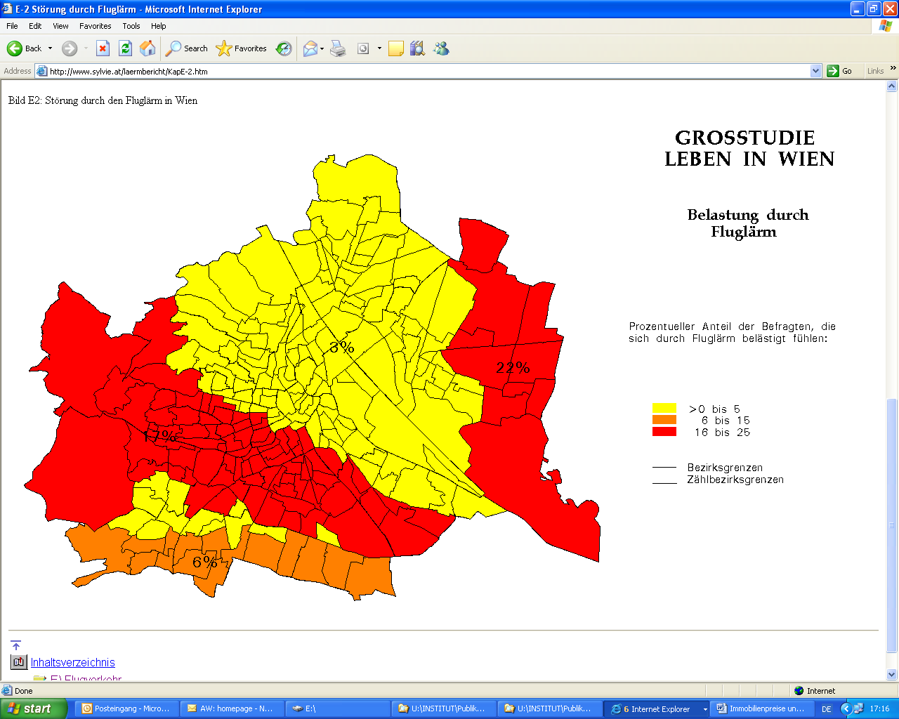

Quelle: MA 18, Großstudie „Leben in Wien“,Großstudie „Leben in Wien“

Probleme und Datenanforderungen

Im Gegensatz zur „Frankfurt – Studie“, in der Experten ihre Einschätzungen des Zusammenhangs zwischen Fluglärm und Immobilienpreise kund taten (stated preferences), soll in den vorliegenden Untersuchungen der Versuch unternommen werden, beobachtete Immobilienpreise (Immobilientransaktionen) direkt mit gemessenen Lärmbelastungen in Bezug zu setzen (revealed preferences).

Dieser Anspruch setzt allerdings eine Reihe von Anforderungen an die Verfügbarkeit und Qualität der verwendeten Daten voraus, die leider nicht immer gegeben sind und die daher bei der Interpretation der Ergebnisse zu berücksichtigen sind. Die vorgestellten Modellansätze können daher eher als Ausgangspunkt und Programm für zukünftige Analysen und weniger zur Beschreibung vergangener Effekte gesehen werden.

Im Folgenden sollen die wichtigsten Probleme dargestellt werden:

Lärm-Messung und Erfassung

Vom Flughafen Schwechat werden seit Kurzem so genannte Fluglärmzonenkarten zur Verfügung gestellt. In diesen Fluglärmzonenkarten wird für bestimmte Konstellationen (Tag/Nacht/ Südwind/Westwind) der äquivalente Dauerschallpegel kartographisch dargestellt, allerdings nur, wenn der entsprechende Wert 40 bzw. 20 LEQ (A) nicht übersteigt. Damit sind größere Gebiete, wo es immer wieder zu (subjektiven) Fluglärmbeschwerden kommt (23., 13. Bezirk, Bezirke Mödling und Baden) nicht oder nur marginal vom Fluglärm betroffen. Darüber hinaus sind gemäß diesen Karten bei Südwind- bzw. Westwindlagen größere Areale von einem LEQ (A) von mehr als 200 (!) betroffen, was weit über der menschlichen Erträglichkeit liegen würde.

Änderung der Flugrouten

Auf Grund baulicher Maßnahmen (Sanierung von Pisten), aber auch auf Grund politischer Entscheidungen und dem Einfluss betroffener Bürger und Bürgerinnen kam und kommt es immer wieder zu Änderungen der Start- und Landerouten. Nachdem dies zu laufenden Änderungen und Verschiebungen der Lärmbelastung führt, ist es (im Gegensatz etwa zu Frankfurt, wo auf Grund der viel größeren Luftbewegungen, der Warteschleifen etc. der gesamte Großraum mehr oder weniger belastet ist) sehr schwierig, über einen längeren Zeitraum belastete Gebiete zu identifizieren.

Immobiliendaten

In Zusammenhang mit dem zuvor Angemerkten muss festgehalten werden, dass Immobilienpreise eher träge und somit zeitverzögert auf Veränderungen der äußeren Rahmenbedingungen reagieren. Man bräuchte daher eine mehr oder weniger vollständige Zeitreihe, die außerdem auf ein relativ kleines Gebiet beschränkt werden muss, um konkrete Aussagen zu treffen. In Wien ist diese Bedingung einigermaßen erfüllt, wenn auch die Zahl der Beobachtungen (von Immobilientransaktionen) in den Korridoren äußerst gering ist. Außerhalb Wiens liegen nur Grundpreisdaten auf Gemeindeebene vor, was eine gemeindeinterne Differenzierung nicht erlaubt.

Untersuchungsmodelle

Querschnittsanalysen

Zu der Gruppe der Querschnittsanalysen zählen auch die Erklärungsmodelle aus der Klasse der „Hedonischen Preise“. Die Immobilienpreise werden durch verschiedene Eigenschaften (Erreichbarkeit, soziales Milieu, etc.) erklärt. Der Lärm wird dabei direkt durch seinen Schallpegelwert (LEQ) in ein derartiges Modell eingeführt bzw. als Binärvariable (die Beobachtungseinheit (Gemeinde, Zählsprengel) erhält den Wert 1, wenn sie lärmbelastet ist, für alle anderen Fälle beträgt der Wert 0). Weiters kann ein Erklärungsmodell ohne Lärmvariable gerechnet werden, um danach die Residuen der Regressionsgleichung zu analysieren. (Stark) negative Residuen (Überschätzungen) würden dann auf eine (starke) Lärmbelastung, positive Residuen auf eine unterdurchschnittliche Belastung hindeuten.

Für die „Niederösterreichischen Modelle“ werden einerseits jene Gemeinden als fluglärmbelastet eingestuft, die zum Mediationsverfahren eingeladen wurden (also z.B. alle Gemeinden des Bezirks Mödling), zum anderen jene Gemeinden, die direkt von Fluglärmzonen überdeckt werden.

Immonoise I Wien

Für Immonoise I (Wien) wird das eingangs angesprochene GPSIM-Modell verwendet, ergänzt durch eine Lärmvariable, die folgendermaßen operationalisiert wurde: Es wurden die über Wien führenden Abflugrouten digitalisiert (analoge Anflugrouten standen nicht zur Verfügung) und jene Zählgebiete, die in einem Korridor von 500m um diese Routen liegen, als potenziell lärmbelaststet definiert.

- Abflugrouten-Korridore über Wien
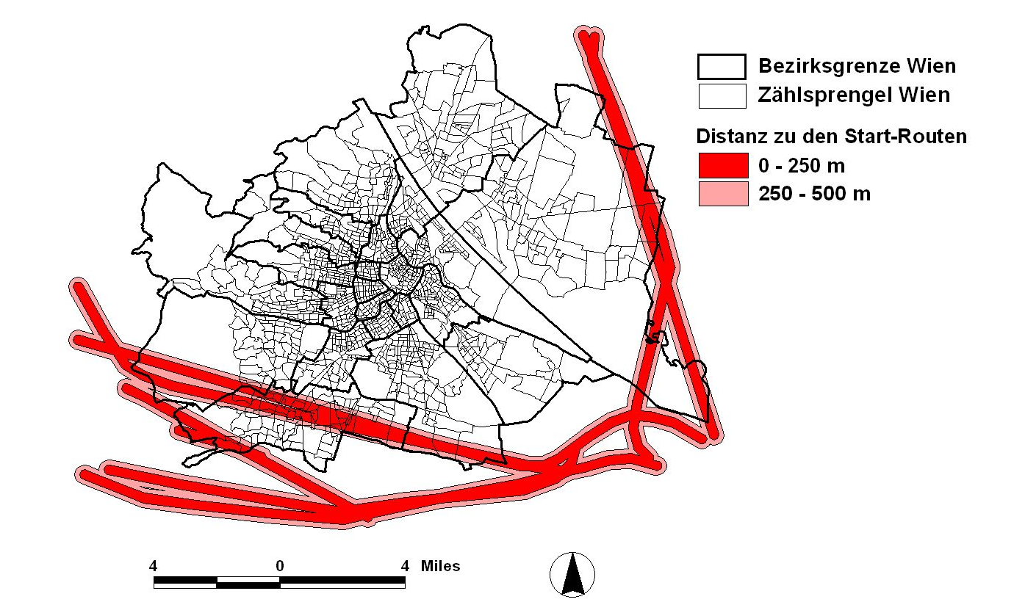
Quelle: Flughafen Wien AG, Fachbereich Stadt- und Regionalforschung, eigene Erhebung und Darstellung

Ergebnis: In den nicht belasteten Gebieten sind ceteris paribus die Immobilienpreise (genau: Preise für Eigentumswohnungen) um 9,2% höher als in den lärmbelasteten.

Immonoise II NÖ

Als Datenbasis wurden alle Gemeinden Niederösterreichs herangezogen. Für die Analysen wurden jene Gemeinden gefiltert, die gemäß den Fluglärmzonenkarten des Flughafen Wiens durch Fluglärm bei Tag bzw. bei Nach belastet sind. Wiederum wurde eine Dummy-Variable (fluglärmbelastete Gemeinde = 1, nicht fluglärmbelastete Gemeinde = 0) eingesetzt. Die erklärenden Variablen wurden analog dem zuvor beschriebenen Modell „Tiroler Inn- und Wipptal (Brennerkorridor)“ angenommen. Damit soll die der m²-Preis für Baugrundstücke erklärt werden (GEWINN 2005).

- Belastung bei Tag
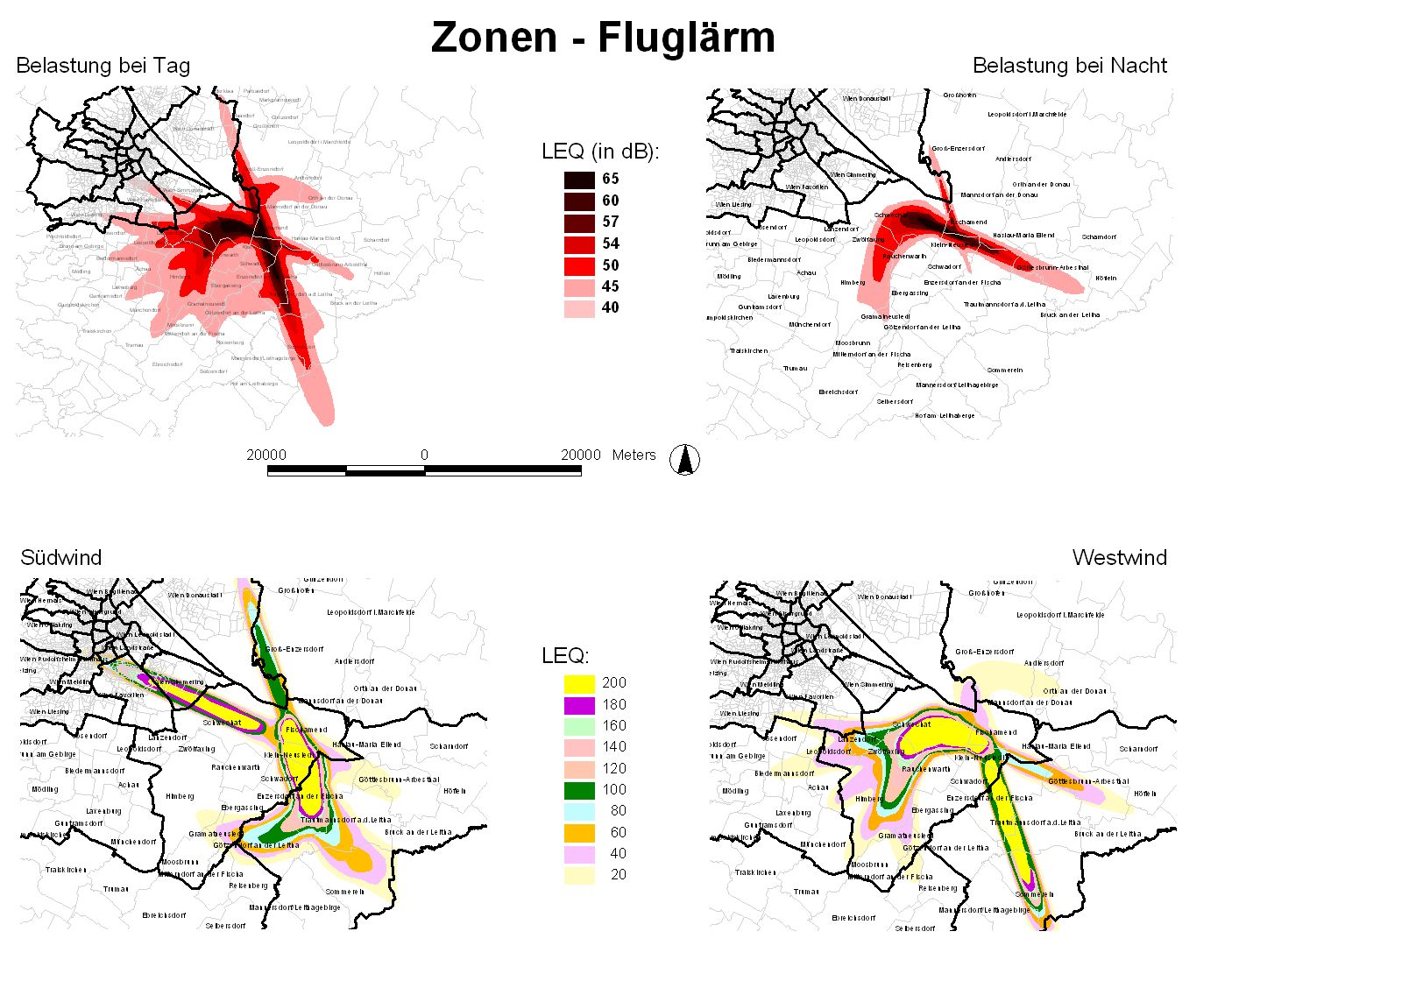
Quelle: Flughafen Wien AG, Fachbereich Stadt- und Regionalforschung, eigene Erhebung und Darstellung

- Belastung bei Nacht
Quelle: Flughafen Wien AG, Fachbereich Stadt- und Regionalforschung, eigene Erhebung und Darstellung

Ergebnis: kein signifikanter Zusammenhang zwischen den Immobilienpreisen und den lärmbelasteten Gemeinden (sogar positives Vorzeichen !)

Bei der Analyse der Residuen (bei der Berechnung eines Modells ohne Lärmbelastung), können Gemeinden gefiltert werden, für die eine Fluglärmbelastung eine negative Auswirkung auf die Immobilienpreise haben könnte. Folgende Gemeinden weisen stark negative Residuen auf: Petronell, Aderklaa oder Bad Deutsch Altenburg.

Für Gemeinden, die in der Analyse Residuen mit einem Wert um 0 enthalten, kann kein Zusammenhang zwischen Fluglärmbelastung und sinkende Immobilienpreise festgestellt werden kann: Enzersdorf/Fischa, Zwölfaxing, Trautmannsdorf oder Maria Lanzendorf.

Schließlich fallen jene Gemeinden mit stark positiven Residuen auf - trotz Fluglärm sind die Immobilienpreise höher als durch das Modell vorausgesagt: Sooß, Sommerein, Rauchenwarth, Mitterndorf.

Bildet man den Lärm durch die in den Lärmzonenkarten ausgewiesenen LEQ-Werte ab, so ergibt sich keine Änderung bei den Immobilienpreisen. Es liegt ein nicht signifikanter, sogar leicht positiver Einfluss des Fluglärms auf die Immobilienpreise vor.

Dynamische Analysen

Von Interesse ist allerdings auch die Darstellung und Analyse der Entwicklung der Immobilienpreise über einen längeren Zeitraum in Verbindung mit Fluglärmbelastung. Für die Gemeinden Niederösterreich stehen (nicht vollständig) Daten zum Zeitraum 1999 bis 2005 zur Verfügung.

Immonoise III NÖ

Als Datenbasis werden die lärmbelasteten Gemeinden Niederösterreichs herangezogen.

- Entwicklung der Immobilienpreise von 1999 - 2005
Gemeinde | PLZ | Änderungsrate 1999-2005 | Änderungsrate 1999-2002 | Änderungsrate 2002-2005 | Änderungsrate 2004-2005
Breitenbrunn | 7091 | nv | nv | 5.41 | 0.00
Donnerskirchen | 7082 | nv | nv | nv | 29.31
Purbach am Neusiedler See | 7083 | nv | nv | nv | 7.14
Baden | 2500 | -9.22 | -4.83 | -4.62 | 3.33
Mitterndorf an der Fischa | 2441 | nv | nv | nv | 15.94
Pfaffstätten | 2511 | 7.80 | -18.58 | 32.39 | 17.50
Reisenberg | 2440 | 112.77 | nv | nv | 17.65
Sooß | 2500 | -20.00 | 27.50 | -37.25 | -37.25
Traiskirchen | 2514 | 20.69 | 15.17 | 4.79 | -12.50
Trumau | 2521 | nv | nv | nv | 31.36
Bad Deutsch-Altenburg | 2405 | 38.46 | 69.23 | -18.18 | -2.70
Enzersdorf an der Fischa | 2431 | nv | nv | nv | 4.17
Göttlesbrunn-Arbesthal | 2464 | 8.87 | nv | nv | 5.47
Götzendorf an der Leitha | 2434 | 25.95 | 22.14 | 3.13 | 3.13
Haslau-Maria Ellend | 2402 | -16.67 | 8.33 | -23.08 | 9.89
Hof am Leithaberge | 2451 | nv | nv | 6.80 | -12.00
Mannersdorf am Leithagebirge | 2452 | nv | nv | 37.93 | 0.00
Petronell-Carnuntum | 2404 | 2.33 | -30.23 | 46.67 | 2.33
Sommerein | 2453 | nv | nv | nv | -55.56
Trautmannsdorf an der Leitha | 2454 | 11.65 | 40.78 | -20.69 | -14.18
Aderklaa | 2232 | nv | nv | nv | 18.64
Andlersdorf | 2301 | nv | nv | nv | 11.11
Deutsch-Wagram | 2232 | -1.37 | -17.81 | 20.00 | -12.20
Eckartsau | 2305 | 232.00 | 340.00 | -24.55 | 0.00
Engelhartstetten | 2292 | nv | nv | nv | 21.21
Gänserndorf | 2230 | nv | nv | 10.53 | 0.00
Glinzendorf | 2282 | nv | nv | nv | 0.00
Groß-Enzersdorf | 2301 | 105.00 | 100.00 | 2.50 | 13.89
Großhofen | 2282 | nv | nv | nv | 22.81
Haringsee | 2286 | nv | nv | nv | 8.11
Mannsdorf an der Donau | 2304 | nv | nv | nv | 38.89
Markgrafneusiedl | 2282 | nv | nv | nv | 27.45
Orth an der Donau | 2304 | -1.88 | -18.75 | 20.77 | -7.65
Parbasdorf | 2232 | nv | nv | 15.79 | 4.76
Prottes | 2242 | nv | nv | nv | 61.02
Strasshof an der Nordbahn | 2231 | -14.68 | -19.72 | 6.29 | 0.00
Achau | 2481 | nv | nv | 0.00 | 0.00
Biedermannsdorf | 2362 | 12.29 | 15.25 | -2.57 | -2.57
Breitenfurt bei Wien | 2384 | -7.84 | -5.88 | -2.08 | 0.00
Brunn am Gebirge | 2345 | nv | nv | nv | nv
Gießhübl | 2372 | nv | nv | 12.07 | -27.78
Gumpoldskirchen | 2352 | nv | nv | nv | 64.84
Guntramsdorf | 2353 | nv | nv | nv | 41.51
Hennersdorf | 2332 | -8.91 | 5.26 | -13.46 | 0.00
Hinterbrühl | 2371 | nv | nv | nv | -18.57
Kaltenleutgeben | 2391 | -3.54 | 0.39 | -3.92 | 13.95
Laab im Walde | 2381 | 18.11 | 18.11 | 0.00 | 0.00
Laxenburg | 2361 | nv | nv | 40.00 | 0.00
Maria Enzersdorf | 2344 | nv | nv | nv | 0.00
Mödling | 2340 | nv | 17.67 | nv | nv
Münchendorf | 2482 | nv | nv | nv | 31.43
Perchtoldsdorf | 2380 | -1.70 | nv | nv | 7.14
Vösendorf | 2331 | 54.61 | nv | nv | 18.09
Wiener Neudorf | 2351 | 25.31 | nv | nv | -6.37
Ebergassing | 2435 | nv | nv | nv | -8.33
Fischamend | 2401 | nv | nv | nv | 0.00
Gerasdorf bei Wien | 2201 | -10.00 | nv | nv | 2.86
Gramatneusiedl | 2440 | -5.07 | -5.07 | 0.00 | 0.00
Himberg | 2325 | 3.19 | -5.41 | 9.09 | 40.00
Klein-Neusiedl | 2431 | nv | nv | nv | 14.94
Lanzendorf | 2326 | nv | nv | nv | 21.21
Leopoldsdorf | 2333 | 10.00 | 2.22 | 7.61 | 0.00
Maria-Lanzendorf | 2326 | nv | nv | nv | nv
Moosbrunn | 2440 | nv | nv | nv | 12.50
Rauchenwarth | 2320 | nv | nv | nv | 56.63
Schwadorf | 2432 | nv | nv | nv | 8.11
Schwechat | 2320 | 2.36 | 27.95 | -20.00 | 0.00
Zwölfaxing | 2320 | nv | nv | -37.81 | -13.19

nv nicht verfügbar
Quelle: Wirtschaftsmagazin GEWINN, eigene Erhebung und Darstellung

Die Analyse oben stehender Tabelle zeigt ein sehr uneinheitliches Bild: einerseits waren starke Rückgänge der Immobilienpreise in einzelnen vom Fluglärm betroffenen Gemeinden zu erwarten (z.B. Sooß, Haslau - Maria Ellend, Sommerein, Zwölfaxing). Andererseits überraschen Zuwächse der Immobilienpreise in Eckartsau, Groß-Enzersdorf, Reisenberg oder Vösendorf.

Im Stadtgebiet von Wien konnten auf Grund der geringen Beobachtungen (über eine längere Zeitperiode) keine dynamischen Analysen durchgeführt werden.

Demografische Analyse

Der Zuzug oder der Wegzug der Bevölkerung sind wichtige Indikatoren der Standortqualität und korrelieren in der Regel auch stark mit den Immobilienpreisen. Im Folgenden wird die demografische Entwicklung der letzten 10 Jahre in den betroffenen Gemeinden dargestellt.

- Bevölkerungsentwicklung 1991 - 2001
Gemeinde | Bevölkerunsveränderung 1991-2001 in % | Lärm (LEQ/TAG)
Breitenbrunn | 8.41 | 45.00
Donnerskirchen | 5.98 | 45.00
Purbach am Neusiedler See | 9.45 | 50.00
Baden | 4.32 | 40.00
Mitterndorf an der Fischa | 37.25 | 45.00
Pfaffstätten | 4.47 | 40.00
Reisenberg | 18.38 | 45.00
Sooss | 26.21 | 40.00
Traiskirchen | 13.12 | 40.00
Trumau | 14.01 | 45.00
Bad Deutsch Altenburg | 7.84 | 40.00
Enzersdorf an der Fischa | 8.83 | 65.00
Göttlesbrunn-Arbesthal | 8.44 | 50.00
Götzendorf an der Leitha | 11.80 | 50.00
Haslau/Maria Ellend | 20.48 | 40.00
Hof | 5.12 | 40.00
Mannersdorf am Leithagebi | -1.71 | 50.00
Petronell | -3.66 | 40.00
Sommerein | 6.89 | 54.00
Trautmannsdorf an der Lei | 6.21 | 57.00
Aderklaa | 10.95 | 45.00
Andlersdorf | -7.81 | 40.00
Deutsch Wagram | 11.41 | 40.00
Eckartsau | 3.42 | 40.00
Engelhartsstetten | 8.33 | 40.00
Gänserndorf | 21.80 | 40.00
Glinzendorf | 6.69 | 40.00
Groß-Enzersdorf | 20.41 | 54.00
Großhofen | 29.58 | 40.00
Haringsee | 5.49 | 40.00
Mannsdorf an der Donau | 1.87 | 45.00
Markgrafneusiedl | 12.04 | 40.00
Orth an der Donau | 10.89 | 45.00
Parabsdorf | 22.73 | 40.00
Raasdorf | 4.83 | 40.00
Strasshof | 23.27 | 40.00
Achau | 8.57 | 45.00
Biedermannsdorf | 8.85 | 45.00
Breitenfurt | 11.43 | 40.00
Brunn | 9.90 | 40.00
Gießhübl | -0.75 | 40.00
Gumpoldskirchen | 8.42 | 40.00
Guntramsdorf | 20.70 | 45.00
Hennersdorf | -4.38 | 45.00
Hinterbrühl | -3.13 | 40.00
Kaltenleutgeben | 11.08 | 40.00
Laab | 25.71 | 40.00
Laxenburg | 5.03 | 45.00
Maria Enzersdorf | -4.56 | 40.00
Mödling | 0.57 | 40.00
Münchendorf | 31.89 | 45.00
Perchtoldsdorf | -0.38 | 40.00
Vösendorf | 30.85 | 45.00
Wiener Neudorf | 0.51 | 45.00
Ebergassing | 19.76 | 45.00
Fischamend | 0.05 | 65.00
Gerasdorf | 23.57 | 40.00
Gramatneusiedl | 3.08 | 45.00
Himberg | 4.83 | 57.00
Klein-Neusiedl | -1.16 | 65.00
Lanzendorf | 9.17 | 54.00
Leopoldsdorf | 30.80 | 50.00
Maria-Lanzendorf | 27.37 | 50.00
Moosbrunn | 3.82 | 45.00
Rauchenwarth | 17.12 | 57.00
Schwadorf | 4.49 | 65.00
Schwechat | 4.21 | 65.00
Zwölfaxing | 6.35 | 60.00

Anmerkung: Allen Gemeinden, die in den vergangenen Analysen als potenziell lärmbelastet definiert wurden, aber nicht von der Lärmzonenkarte überdeckt werden, wurde ein LEQ von 40 zugewiesen.
Quelle: eigene Erhebung und Darstellung

Ergebnis: Die Bevölkerung wächst in der lärmbelasteten Region insgesamt stärker als im Österreich-Durchschnitt.

Korreliert man die Bevölkerungsentwicklung mit der Fluglärmbelastung, so erhält man erwartungsgemäß einen schwach negativen Koeffizienten, der aber nicht signifikant ist. Bemerkenswert ist allerdings die Tatsache, dass das Bevölkerungswachstum in der betroffenen Region mit etwa 8 % deutlich über dem Österreichischen Durchschnitt (etwa 3 %) und auch über dem nö. Durchschnitt (knapp 5 %) liegt.

- Bevölkerungsentwicklung in den mit Fluglärm belasteten Gemeinden
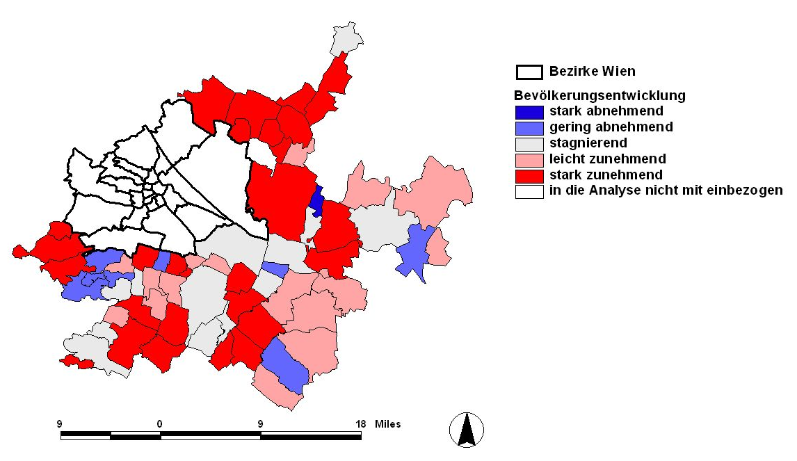
Quelle: eigene Erhebung und Darstellung

Unterdurchschnittliche Zuwanderung bzw. auch Wegzug findet man in einigen besonders durch Lärm belasteten Gemeinden (Petronell, Hennersdorf, Fischamend, Gramatneusiedl, Himberg, Klein-Neusiedl, Moosbrunn, Schwechat, oder Schwadorf). Diese Effekte sind allerdings nicht zwingend einzig und allein auf den Fluglärm zurückzuführen. Für endgültige Aussagen müssen mehrere Faktoren der Bevölkerungsentwicklung (wie z.B. Erreichbarkeit, Nahversorgung, Verfügbarkeit von Baugründen,…) berücksichtigt werden.

Zusammenfassung und Ausblick

Die hier vorgestellten Modelle und Befunde stellen eine erste Annäherung an den Problemkreis „Lärm (im Besonderen Fluglärm) und Immobilienpreise“ dar. Fundierte Analysen erfordern sicherlich einmal eine realitätsnähere Abbildung des Fluglärms hinsichtlich Wetterbedingungen, Flugzeugtypen, etc. und andererseits auch eine genauere Lokalisation der beobachteten Immobilienpreise. Man sieht, dass beispielsweise im Stadtgebiet von Wien mit der Verfügbarkeit von Immobiliendaten auf Zählgebietsebene einigermaßen aussagekräftige Ergebnisse zu erzielen sind, während offensichtlich die Gemeindeebene in (Niederösterreich) zu grob gewählt ist.

Quellen

Amrusch P. (2005): The impact of urban traffic and environmental conditions on the housing market: An analysis of Italian and Slovenian urban areas
Amt der Steiermärkischen Landesregierung, Fachabteilung 18A, Referat Umwelttechnik und Anrainerschutz
Flughafen Wien AG, Umweltbericht 2001
Institut für Verkehrsplanung und Verkehrstechnik, Technische Universität Wien, Vorlesungsunterlagen
MA 18 - Stadtentwicklung und Stadtplanung, Großstudie „Leben in Wien“, 2003
MA 22 – Umweltschutz, Referat 2 - Lärmbekämpfung und Schallschutz, Wiener Lärmbericht, 1997
NÖ Landesakademie, Bereich Umwelt & Energie, Amt der NÖ Landesregierung, Abteilung Umweltwirtschaft und Raumordungsförderung (Hrsg.): Umweltordner, 2005
Ökobiotikum, Ausgabe 2005/1, Susanne Rynesch „Lärm kann Ihre Gesundheit gefährden“
Rechtsinformationssystem, Bundes-LärmG vom 04.07.2005
Republik Österreich – Parlament, Umweltausschuss Hearing, „Lärmschutz“, 01.06.2005
Thießen F., Schnorr St. (2005): Immobilien und Fluglärm, TU Chemnitz
Wirtschaftsmagazin GEWINN

Amt der Steiermärkischen Landesregierung, Fachabteilung 18A, Referat Umwelttechnik und Anrainerschutz
Ökobiotikum, 2005/1
NÖ Landesakademie, Bereich Umwelt & Energie, Amt der NÖ Landesregierung, Abteilung Umweltwirtschaft und Raumordungsförderung, MA 22, Amt der Steiermärkischen Landesregierung, Fachabteilung 18A, Referat Umwelttechnik und Anrainerschutz
MA 22, Rechtsinformationssystem, Republik Österreich - Parlament
The impact of urban traffic and environmental conditions on the housing market: An analysis of Italian and Slovenian urban areas (2005)
Wirtschaftsmagazin GEWINN, eigene Berechnungen
Thießen F., Schnorr St.

